Pérez Esquivel contra Macri:

"No hubo guerra sucia. ¿Qué guerreros eran los bebés?"

El premio Nobel de la Paz condenó las declaraciones del Presidente sobre la represión ilegal durante la dictadura y la política de derechos humanos del Gobierno.
porDaniel Riera

Adolfo Pérez Esquivel condenó enfáticamente las declaraciones del presidente Mauricio Macri acerca de la dictadura cívico militar y los desaparecidos y lamento especialmente el uso del término “guerra sucia”. Dijo además que el Presidente debería preguntarse si quiere ser cómplice de los represores
En diálogo con BigBang, el Premio Nobel de la Paz 1980 dijo “Durante la dictadura no hubo “Guerra sucia”: hubo una represión brutal. ¿Qué clase de guerreros eran los bebés? ¿Y los trabajadores sociales¿ ¿Y los religiosos? La guerrilla argentina, después de Monte Chingolo, (se refiere al ataque del ERP al Cuartel Domingo Viejobueno, en diciembre de 1975) había sido vencida. Hay que decirle a Macri que no hubo ninguna Guerra Sucia, tendría que saberlo ya.
El Presidente dio una entrevita al sitio Buzzfeed.com en el que habló de la dictadura, de los desaparecidos, de la pobreza y de los tarifazos.

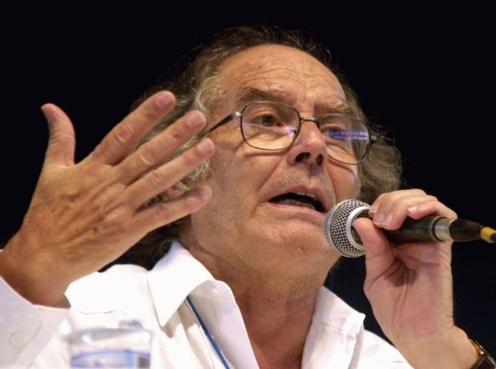
Pérez Esquivel, enojado por las declaraciones de Macri.
- ¿Y con respecto a que no sabe si hubo 9.000 o 30.000 desaparecidos y que esa es "una discusión que no tiene sentido"?
- Bueno, debiera interesarse, debiera profundizarlo. Y debería saber que la metodología de la "desaparición de personas" es un crimen de lesa humanidad. Me da pena que no se interiorice y comprenda qué son los Derechos Humanos.
- ¿Y con respecto a lo de que Hebe de Bonafini "es una desquiciada desde hace años"?
- No está "desquiciada", claro. Tomó una posición política frente a lo que está pasando. Ella había decidido no presentarse a declarar por considerar que lo que tenía que decir lo dijo. Lo que es preocupante es la decisión del juez (Martínez de Giorgi), que tuvo la causa durante años y no la movió, y ahora la quiere mover a toda costa. Hebe tendrá que aclarar su posición frente a Sueños Compartidos, pero no es ninguna "desquiciada".
- ¿Lo sorprenden las declaraciones de Macri?
- No me llaman la atención, en verdad. Uno comprende cuál es su posición ideológica. Lo lamentamos. Es esto.
- ¿Cuál es su opinión sobre la política de Derechos Humanos del Gobierno?
- A mí me está preocupando la política de DD.HH., no sólo en la parte que alude a la dictadura, sino a lo que pasa ahora. Cuando faltan comida, trabajo y salud, y cuando la gente se encuentra asfixiada por los tarifazos, no se están respetando los Derechos Humanos. Y en lo que respecta a la dictadura, estoy en desacuerdo con el arresto domiciliario a los genocidas: que la condena que les dio el pueblo argentino la cumplan en la cárcel. Hay cosas que realmente son preocupantes. Etchecolatz es responsable de la desaparición de Julio López y le dan arresto domiciliario. La pregunta es si Macri quiere ser cómplice de ellos.
http://www.bigbangnews.com/politica/Perez-Esquivel-contra-Macri-No-hubo-guerra-sucia.-Que-guerreros-eran-los-bebes-20160810-0040.html

